UČITELJ: JELENA KVAKAN
DATUM: 25.11.2020.
PREDMET:KOMUNIKACIJA
NASTAVNA JEDINICA:VJEŽBAMO ČITANJE

ZADATAK: IZREŽI NASTAVNI LISTIĆ, ZALIJEPI GA U BILJEŽNICU I NAUČI ČITATI REČENICE.

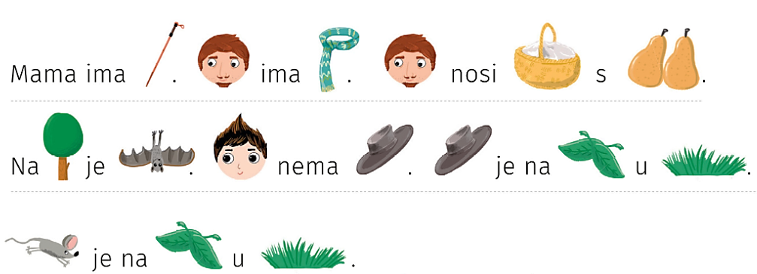

MATIJA IMA PLAVE .
DAVID JE DOBIO .

BISERA IMA NOVI .

SARA VOLI NOSITI .

ANA JEDE 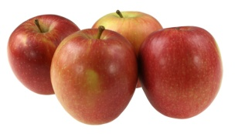.

JASMINA IMA LIJEPU .

